国家安全宣传进景区 共筑基层安全防线

在第11个全民国家安全教育日到来之际，为深入贯彻总体国家安全观，切实增强全民国家安全意识，区委办公室联合区文广体和旅游局在土门关驿道小镇开展“4·15”全民国家安全教育进景区活动。通过文艺巡游、舞台展演与安全宣讲相结合的方式，让国安知识走进群众、深入人心。
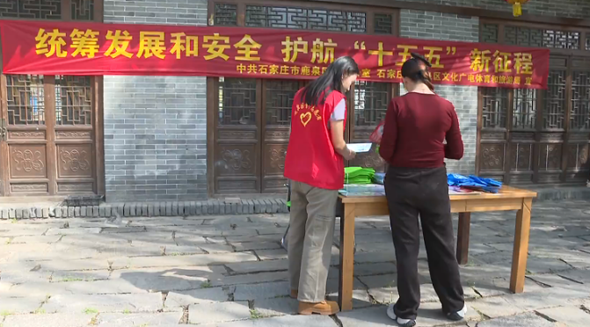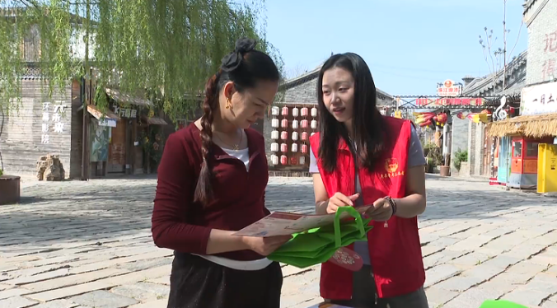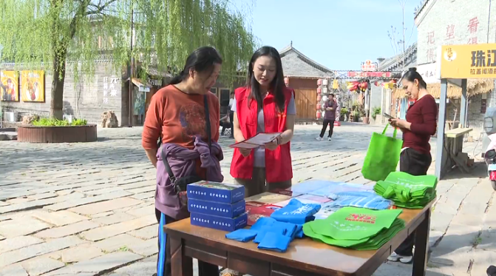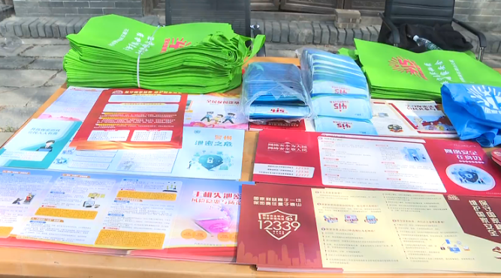
本次活动以“统筹发展和安全 护航‘十五五’新征程”为主题。活动现场，工作人员发放宣传手册、宣传品，向过往市民游客普及《中华人民共和国国家安全法》《中华人民共和国保守国家秘密法》等相关内容，用通俗易懂的语言讲解国家安全的重要意义，以及群众日常生活中可能涉及国家安全的风险点，耐心解答市民游客提出的各类问题，引导大家主动学习国安知识、增强防范意识。
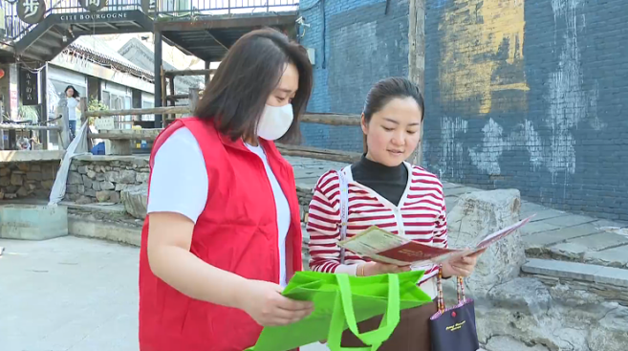
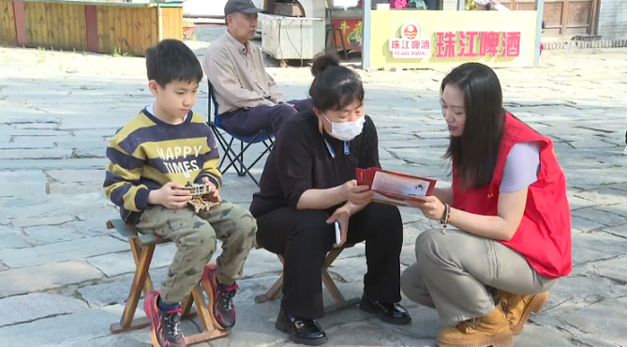
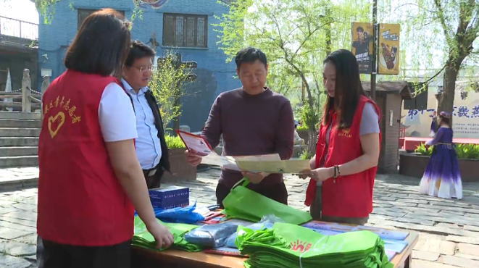
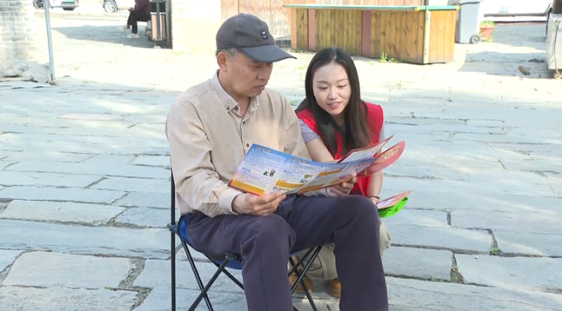
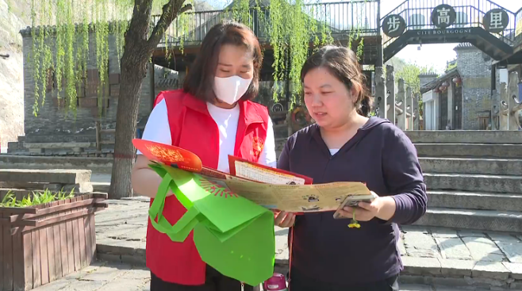
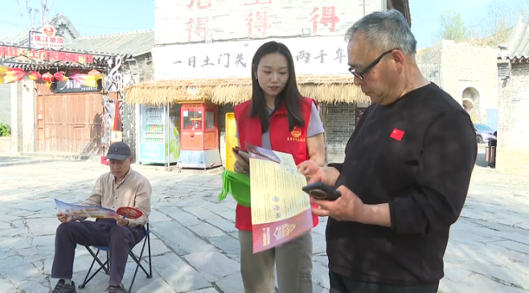
活动当日还安排了形式多样的文艺表演，将普法宣传与文艺展示有机融合，让市民游客在轻松愉悦的氛围中接受国家安全教育。区特色文艺展演队伍走进土门关驿道小镇，身着传统服饰的演员们伴着铿锵鼓点沿街行进，将文艺的活力与安全宣传的氛围传递给每一位游客。
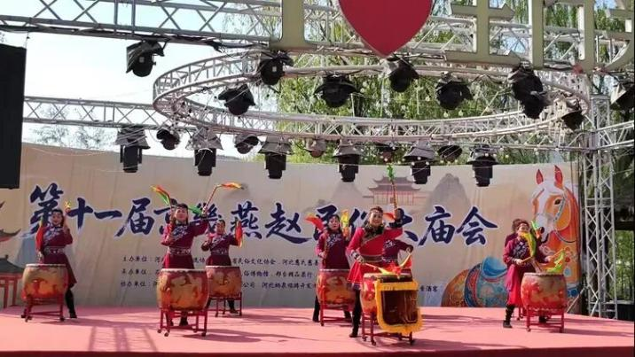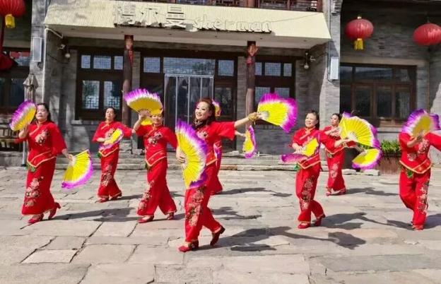
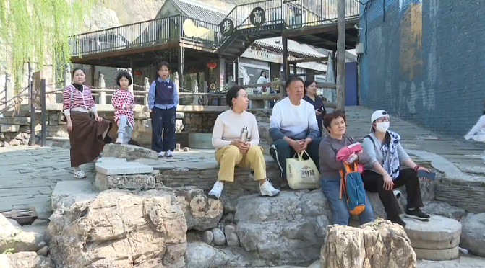

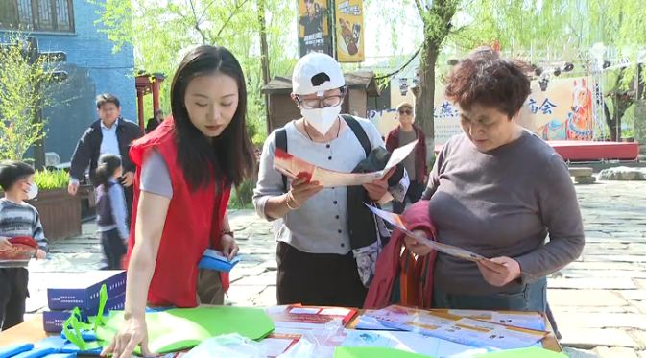
下一步，我区将持续创新宣传形式、拓展宣传阵地，常态化开展国家安全宣传教育活动，筑牢全民国家安全防线，为“十五五”时期区域高质量发展保驾护航。

